Официальное информационное письмо.
3-й Чемпионат Мира KWU по киокусинкай
среди мужчин и женщин по весовым категориям
9-10 декабря, 2017, Россия, Екатеринбург

Дворец игровых видов спорта (ДИВС)

Россия, г. Екатеринбург, Олимпийская наб., 3 (станция метро “Динамо”)

“ВРЕМЯ БЫТЬ ВМЕСТЕ!”

Весовые категории
мужчины (18 лет и старше, кумитэ): 60, 65, 70, 75, 80, 85, 90, 95, 95+ kg
женщины (18 лет и старше, кумитэ): 50, 55, 60, 65, 70, 70+ kg
Возраст участника определяется на день прохождения мандатной комиссии, то есть на 8 декабря 2017 года.

Условия допуска и количество участников от каждой страны
Допускается 1 человек от страны в каждой весовой категории.

К участию в Чемпионате мира допускаются представители национальных федераций, прошедшие отбор на национальных чемпионатах с приглашением всех заинтересованных групп киокусинкай в данной стране, в возрасте от 18 лет со стилевой квалификацией не ниже 4-го кю.
Время и место проведения национальных отборочных соревнований определяется совместно представителями международных организаций, указанных в разделе «members» на сайте www.kwunion.com.
Результаты отборочных соревнований необходимо направить в офис KWU по электронной почте - champ@kwu2017.com.

Участие спортсменов из WKO Shinkyokushinkai

По вопросам участия спортсменам из WKO Shinkyokushinkai необходимо связаться со своим бранч-чифом и проинформировать головной офис WKO о своём запросе на участие в чемпионате мира KWU.

Судьи
Квота количества судей от каждой страны будет определяться индивидуально судейским комитетом KWU, из числа судей:
а) аккредитованных KWU;
б) прошедших судейские семинары с 06 по 08 декабря 2017 года в Екатеринбурге.

Главный судья ЧМ – Шихан Юрий Трутнев, 5-й Дан, Россия.

Общие правила
Соревнования проводятся по правилам KWU, которые размещены на официальном сайте: www.kwunion.com

Условия подведения итогов

Соревнования проводятся по системе с выбыванием после одного поражения. В каждой весовой категории разыгрывается два 3-х места (бои за 3-е место не проводятся).

Расписание мероприятий

05.12.2017 (Вторник)  Приезд судей  06.12.2017 (Среда)  14:00 – 20:00 судейский семинар  07.12.2017 (Четверг)  Приезд участников, руководителей, тренеров и национальных представителей  10:00 – 14:00 судейский семинар  08.12.2017 (Пятница)  10:00 – 18:00 мандатная комиссия  10:00 – 14:00 судейский семинар  18:00 – 19:00 общее собрание участников, судей, организаторов, представителей | 09.12.2017 (Суббота)  10:00 предварительные поединки  (до финалов)  10.12.2017 (Воскресенье)  17:00 торжественное открытие  17:30 финальные поединки  22:00 сайонара  11.12.2017 (Понедельник)  Выезд из отеля (до 12.00) и отъезд

Место проведения:

Дворец игровых видов спорта (ДИВС)
620027, г. Екатеринбург, Олимпийская наб., 3 (станция метро “Динамо”)
http://divsport.ru/

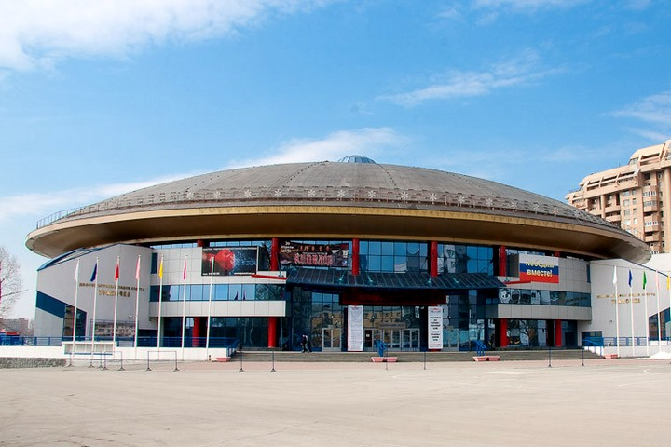
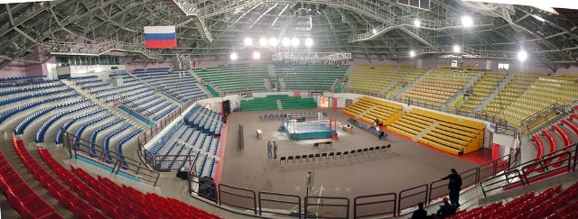

Проживание
Аккредитованный отель 3-го чемпионата мира KWU – «Маринс Парк Отель».
г. Екатеринбург, ул. Челюскинцев, 106
http://sv-hotel.ru

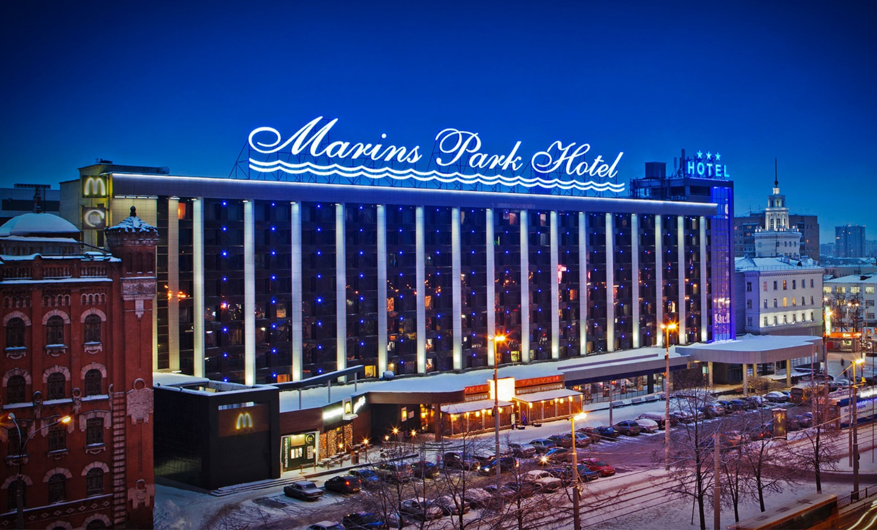

Бронирование номеров в аккредитованном отеле будет осуществляться на официальном сайте чемпионата (kwu2017.com) в разделе «Регистрация» начиная с 15 августа 2017 года.
Срок бронирования отеля и окончательного подтверждения: не позднее 01.10.2017

Финансовые условия

Стартовый взнос с участников соревнований не взимается.
KWU берет на себя следующие расходы:
- проживание судей в двухместных номерах аккредитованного отеля с 5 по 11 декабря;
- питание для судей: 5 декабря – ужин, с 6 по 10 декабря – завтрак, обед, ужин, 11 декабря – только завтрак;
- проживание бойцов в аккредитованном отеле с 7 по 11 декабря;
- питание для бойцов: 7 декабря – ужин, 8 декабря – завтрак, ужин; 9-10 декабря – завтрак, обед, ужин, 11 декабря – только завтрак;
- трансфер для бойцов аэропорт-отель-аэропорт.

Антидопинговый контроль

Призеры с 1 по 3 места проходят допинг-тест в соответствии с правилами Всемирного антидопингового агентства (WADA).

Регистрация для подачи заявок

Регистрация для подачи заявок будет доступна в режиме онлайн на сайте www.kwu2017.com начиная с 1 августа 2017 года.
Доступ к регистрации предоставляется по запросу руководителей групп киокусинкай в стране после подтверждения о проведении национальных отборочных соревнований. Запрос необходимо направить в Оргкомитет турнира по электронной почте - champ@kwu2017.com. Срок регистрации строго до: 01.10.2017

Оргкомитет – champ@kwu2017.com, +7-495-640-23-63

Генеральный Секретарь KWU

С.Г. Суворов

